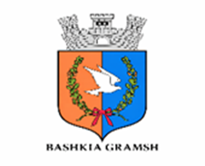 |  | 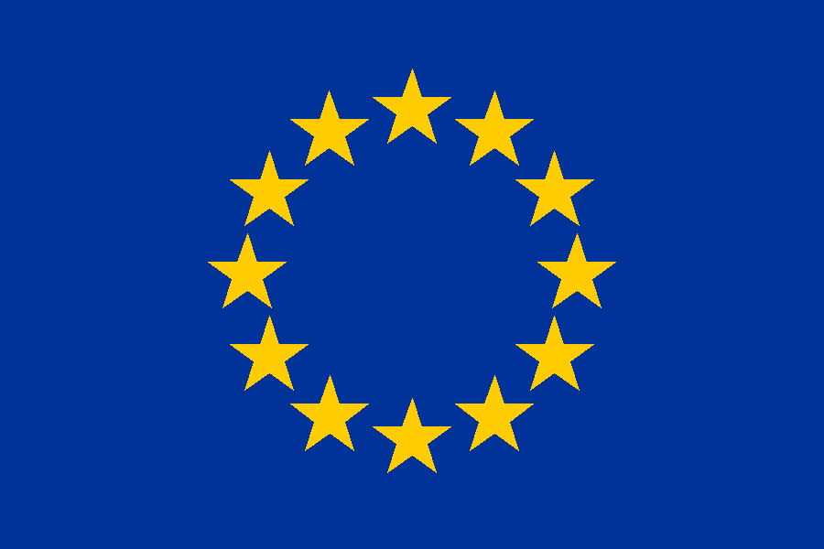
BASHKIA GRAMSH

THIRRJE PËR SHPREHJE INTERESI
Pjesëmarrje e të rinjve në aktivitetin ndërkombëtar "YouthVoices"
11–12 Nëntor 2026, Gramsh
Bashkia Gramsh, në kuadër të projektit ndërkombëtar "YouthVoices", financuar nga programi CERV (Citizens, Equality, Rights and Values) i Bashkimit Evropian, fton të rinjtë e Gramshit të shprehin interesin e tyre për të marrë pjesë në aktivitetin dyditor që do të zhvillohet më 11–12 Nëntor 2026.
Projekti "YouthVoices" zbatohet në partneritet me Fondatsia Savremennost (Botevgrad, Bullgari) dhe Javni zavod Ptuj (Slloveni), dhe synon fuqizimin e pjesëmarrjes demokratike dhe të qytetarisë aktive te të rinjtë, nëpërmjet metodave joformale të të mësuarit dhe shkëmbimit ndërkulturor.

Kush mund të aplikojë
Ftohen të marrin pjesë të gjithë të rinjtë e Bashkisë Gramsh, pa asnjë kufizim apo kriter të veçantë përzgjedhjeje, me përjashtim të njohjes së gjuhës angleze.
Kriter: Aktiviteti do të zhvillohet tërësisht në gjuhën angleze (pa përkthim), prandaj kërkohet njohuri e mirë e gjuhës angleze për të ndjekur në mënyrë aktive sesionet, punëtoritë dhe komunikimin me delegacionet ndërkombëtare.

Përmbajtja e aktivitetit
Aktiviteti do të mbledhë së bashku të rinj nga Gramshi, Bullgaria dhe Sllovenia, në kuadër të një programi dyditor me sesione informuese, punëtori interaktive dhe aktivitete shkëmbimi ndërkulturor. Programi indikativ paraqitet më poshtë:
Dita | Aktiviteti
Dita 1 – 11 Nëntor | Mirëseardhja dhe njohja e pjesëmarrësve • Prezantimi i projektit "YouthVoices" dhe partnerëve ndërkombëtarë • Panel diskutimi mbi pjesëmarrjen qytetare dhe demokracinë vendore • Punëtori interaktive për angazhimin rinor
Dita 2 – 12 Nëntor | Punëtori praktike mbi mjetet dixhitale të pjesëmarrjes dhe këshillat rinorë • Vizitë në objekte historike dhe turistike të Gramshit • Aktivitete shkëmbimi ndërkulturor me delegacionet e Bullgarisë dhe Sllovenisë • Sesion mbyllës
Programi i detajuar (orari, vendndodhjet specifike) do t'u komunikohet pjesëmarrësve para datës së aktivitetit.

Pjesëmarrja
Pjesëmarrja në aktivitet është falas (pa asnjë tarifë regjistrimi ose pjesëmarrjeje).

Si të regjistroheni
Të interesuarit duhet të plotësojnë Formularin e Aplikimit (bashkëngjitur më poshtë, në faqen vijuese) dhe ta dërgojnë sipas udhëzimeve më poshtë.
- Afati i fundit i regjistrimit: 15 Tetor 2026
- Formulari i aplikimit: shih faqen vijuese "Formulari i Aplikimit"
- Formulari dërgohet elektronikisht në: bashkia.gramsh@bashkiagramsh.gov.al, ose fizikisht pranë Zyrës së Integrimit Evropian, Bashkia Gramsh
Numri i vendeve është i kufizuar; të regjistruarit do të njoftohen individualisht pas mbylljes së afatit të regjistrimit.

Bashkia Gramsh
Projekti "YouthVoices" — CERV-2025-CITIZENS-TOWN-TT

BASHKIA GRAMSH

FORMULARI I APLIKIMIT / APPLICATION FORM

Pjesëmarrje e të rinjve në aktivitetin "YouthVoices" / Youth participation in the "YouthVoices" activity
11–12 Nëntor / November 2026, Gramsh • Afati i regjistrimit / Registration deadline: 15 Tetor / October 2026
Të dhëna personale / Personal details
Emri / First name: ____________________________
Mbiemri / Last name: ____________________________
Datëlindja / Date of birth: ____________________________
Adresa e banimit / Home address: __________________________________________________
Numri i telefonit / Phone number: ____________________________
Email / Email: ____________________________
Niveli i gjuhës angleze / English language level: ____________________________
Kriter: Aktiviteti zhvillohet tërësisht në gjuhën angleze (pa përkthim) — kërkohet njohuri e mirë e anglishtes. / Requirement: The activity will be conducted entirely in English (no translation) — good English proficiency is required.

Data / Date: ________________ Nënshkrimi / Signature: ________________
Formulari i plotësuar dërgohet në formë elektronike në adresën: bashkia.gramsh@bashkiagramsh.gov.al, ose në formë fizike pranë Zyrës së Integrimit Evropian, Bashkia Gramsh, brenda datës 15 Tetor 2026.
The completed form should be submitted electronically to: bashkia.gramsh@bashkiagramsh.gov.al, or in person at the European Integration Office, Gramsh Municipality, by 15 October 2026.

